2O12—2013学年第二学期赣州市十二县(市)期中联考
高一语文试卷
命题人学校：信丰中学、全南中学、定南中学、龙南中学
命题人：李宇 黄添明 裴小华 李 怡 审题人：李怡
第I卷 （选择题 36分）
一、语文基础知识及应用（18分，每小题3分）
1．下列词语中，加点字读音全都正确的一组是（ ）
A．夙（sù）愿 歆（xīn）享 敕（shè）造 敛声屏（bǐng）气
B．讪讪（shàn） 忖（cǔn）度 内疚（jiù） 人烟阜（fù）盛
C．炮（pào）烙 新正（zhēng） 崔嵬（wéi） 锲（qì）而不舍
D．吞噬（shì） 按捺（nài） 掌舵（duò） 笑靥（yè）如花
2．下列各组词语中没有错别字的一项是（ ）
A. 暇想 贬谪 度长挈大 奄奄一息
B. 锻练 杜撰 揣揣不安 磨牙吮血
C. 撕打 璀璨 广袤无垠 慢不经心
D. 瞋视 嬉闹 雕梁画栋 神秘莫测
3. 下列各句中，加点的词语使用不恰当的一项是（ ）
A. 当然，由于这项改革政策触及官员根本利益，遇到各方阻力亦是情理之中。因此，不仅需要顶层设计，还需要有孤注一掷的勇气和誓将官员财产申报公示制推行到底的强大决心。
B.《让“死”活下去》是著名作家史铁生的妻子陈希米对亡夫的回忆之书，记述了陈希米与史铁生相濡以沫的爱情以及如何从爱人过世的伤痛中走出的精神历程。
C. 煤炭的确是雾霾“污染源”，但在一些大城市污染物的来源中，汽车尾气“贡献率”在20%左右，对此，石油部门“攀比”煤炭，岂不是有“五十步笑百步”之嫌！
D. 读纳兰容若的词，轻而易举就可以感觉出他的不快和寂寞，“人生若只如初见”，几多悲悯，几多无奈，白头如新，会是怎样一种寂寞？
4. 下列各句中，没有语病的一项是（ ）
A. 古人对诗的欣赏强调“悟”，因此读诗的人必须通过反复涵咏，把握它内部血脉的贯通，才能接触到诗歌鲜活的生命，得到美的享受。
B. 要以平常心、积极的态度来应对苦难和不幸，这样，不仅你能医治创伤，调整人生的方向，还会得到有益的启迪和收到好的效果。
C. 一部国产原创动画片《喜羊羊和灰太狼》的上映，我们不仅看到了机智勇敢可爱的羊，还见识了执着温柔另类的狼。
D. 每年秋天的圣得岛，海水清澈见底，浅水区的鱼群和珊瑚清晰可见，是潜水的黄金季节。在这里可以看见美丽的鱼群和硕大的贝类。
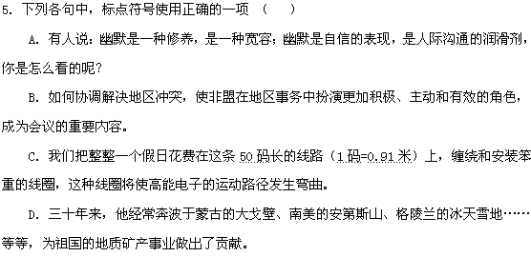6. 关于名著的表述，不正确的一项是（ ）
A．孔子在谈自己的生平时，曾经说过：“吾十有五而志于学，三十而立，四十而不惑，五十而知天命，六十而耳顺，七十而从心所欲，不逾矩。”在这里，孔子以自己的亲身经历，展示了一个理想人格的成长过程。（《论语》）
B．爱斯梅拉达在受审时，坚决否认用邪术杀害弗比斯，但法警把她带进拷问室，给她穿上了铁靴，铁靴越来越紧，女郎发出了惨叫，只好含冤招供，被判处绞刑。（《巴黎圣母院》）
C．刘备怕曹操猜忌，于是韬光养晦，每日种菜消遣。一天，曹操请来刘备，二人对坐畅饮。曹操青梅煮酒论英雄，认为天下英雄只有曹刘二人，刘备听后，吓得手中筷子掉了下来。（《三国演义》）
D．《红楼梦》的诗词韵文，不仅艺术成就高，而且大都符合人物的身份、思想气质和性格特点。如：同是咏柳絮，林黛玉表现出“好风凭借力，送我上青云”的“雄心”，薛宝钗则表现出“漂泊亦如人命薄，空缱绻，说风流”的悲哀。（《红楼梦》）
二、（9分，每小题3分）阅读下面的文字，完成7～9题。
界 画
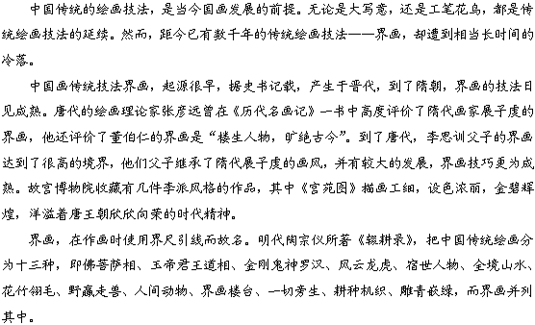
界画讲究的是严谨工丽、端庄雍容、准确、细致。画面处理上运用了动静结合、粗细相兼、方圆对应等对比绘法。界画以画建筑物见长，并以工笔技法配合，是中国画的一个独立门类。北魏时期，洛阳地区盛极一时的宗教建筑，成为界画的主要题材。数万间佛寺落墨于数万计的图本，可谓是“雕梁粉壁，青缫绮疏，难得尽言”。
但是，界画也有其自身的弱点，由于过分精细，画者不仅要具有极深的绘画功底，同时还需耗费大量的时间和精力，不少文人画家为了挥洒自如，纵情于一时灵感，不太愿意把精力花费在界画创作上，久而久之，人们视界画为工匠们所为，而不屑一顾。这种艺术上的偏见一直延续至今。因此，自从18世纪初以来的约300年间，中国画坛上仅仅出现过3位有建树的界画家：清代的袁江、袁耀和1979年去世的江西画家黄秋园。在18世纪下半叶、整个19世纪和20世纪初期的将近200年时间里，界画艺术领域是一片荒凉的废墟。
然而，在元代出现了一个有趣的现象。元代有几位画家因向皇宫献界画而被重用，甚或升官。其中最著名者为何澄、王振鹏。何澄曾向皇帝进献界画佳作《姑苏台》《阿房宫》《昆明池》，得到皇帝器重，官至昭文馆大学士，中奉大夫。王振鹏很得元仁宗赏识，献上《大明宫图》，竭力迎合，仁宗赐他在秘书监任职。在献画风气的影响下，不少文人画家从事界画，即使非专职，亦兼而能之。
令人欣喜的是，界画在中国美术教学，特别是工笔画教学中，仍有一席之地。也许界画与昆曲有着同等的命运，如何改变文人对界画的轻视，使这一传统的绘画得以延续，很值得我们一思。
7．关于“界画”的理解，不符合原文意思的一项是( )
A．“界画”是中国传统绘画技法，因在作画时使用界尺引线而得名。
B．“界画”突出的特点，主要是严谨工丽、端庄雍容、准确、细致。
C．“界画”以画宗教建筑为主，并以工笔技法配合，是中国画的一个独立门类。
D．“界画”主要运用对比绘法处理画面，如动静结合、粗细相兼、方圆对应。
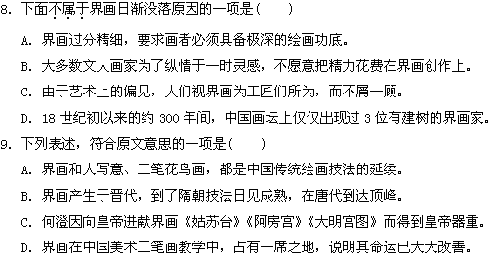
三、文言阅读
阅读下面一段文言文，完成10—13题。
《梅圣俞①诗集》序
欧阳修
予闻世谓诗人少达而多穷，夫岂然哉！盖世所传诗者，多出于古穷人之辞也。凡士之蕴其所有，而不得施于世者，多喜自放于山巅水涯之外，见虫鱼草木风云鸟兽之状类，往往探其奇怪。内有忧思感愤之郁积，其兴于怨刺，以道羁臣寡妇之所叹，而写人情之难言，盖愈穷则愈工。然则非诗之能穷人，殆穷者而后工也。
予友梅圣俞，少以荫补为吏，累举进士，辄抑于有司，困于州县，凡十余年。年今五十，犹从辟书，为人之佐，郁其所蓄，不得奋见于事业。其家宛陵，幼习于诗，自为童子，出语已惊其长老。既长，学乎六经仁义之说。其为文章，简古纯粹，不求苟说于世，世之人徒知其诗而已。然时无贤愚，语诗者必求之圣俞；圣俞亦自以其不得志者，乐于诗而发之，故其平生所作，于诗尤多。世既知之矣，而未有荐于上者。昔王文康公尝见而叹曰：“二百年无此作矣！”虽知之深，亦不果荐也。若使其幸得用于朝廷，作为雅、颂，以歌咏大宋之功德，荐之清庙，而追商、周、鲁颂之作者，岂不伟欤！奈何使其老不得志，而为穷者之诗，乃徒发于虫鱼物类、羁愁感叹之言？世徒喜其工，不知其穷之久而将老也！可不惜哉！
圣俞诗既多，不自收拾。其妻之兄子谢景初，惧其多而易失也，取其自洛阳至于吴兴以来所作，次为十卷。予尝嗜圣俞诗，而患不能尽得之，遽喜谢氏之能类次也，辄序而藏之。
其后十五年，圣俞以疾卒于京师，余既哭而铭之，因索于其家，得其遗稿千余篇，并旧所藏，掇其尤者六百七十七篇，为一十五卷。呜呼！吾于圣俞诗论之详矣，故不复云。
庐陵欧阳修序。
[注]①梅圣俞即梅尧臣（公元1002年∽公元1060年），北宋著名诗人，欧阳修之友。
10.下列句中加点词的解释，不正确的一项是（ ）
A.予闻世谓诗人少达而多穷 达：得志
B.困于州县，凡十余年 凡：一共
C.辄序而藏之 序：序言
D.掇其尤者六百七十七篇 掇：选取。
11.下列各组句子中加点词的意义和用法相同的一组是（ ）

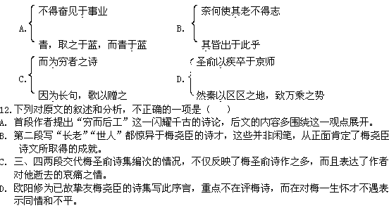第Ⅱ卷（共114分）
四、（ 28分 ）
13.翻译文言文阅读材料中划线的句子。（12分）
（1）然则非诗之能穷人，殆穷者而后工也。（4分）
译文：
。
（2）幼习于诗，自为童子，出语已惊其长老。（4分）
译文：
。
（3）其为文章，简古纯粹，不求苟说于世，世之人徒知其诗而已。（4分）
译文：

14．阅读下面这首诗，然后回答后面的问题。（8分）
南湖早春
白居易
风回云断雨初晴，返照湖边暖复明。
乱点碎红山杏发，平铺新绿水蘋生。
翅低白雁飞仍重，舌涩黄鹂语未成。
不道江南春不好，年年衰病减心情。
【注】此诗是《琵琶行》同期作品。
⑴ 请对颔联 “乱”“平”二字作简要赏析。

。
⑵ 这首诗抒发了什么情感？请从情与景的关系的角度分析。

。
15．诗文填空。（下列5小题任选4小题做；每空1分，共8分）
⑴ ，此时无声胜有声。 ，铁骑突出刀枪鸣。（白居易《琵琶行》）
⑵ 上有六龙回日之高标， 。黄鹤之飞尚不得过， 。（李白《蜀道难》）
⑶ 君子博学而日参省乎己， 。 君子生非异也， 。（《荀子·劝学）
⑷ ， ，颁白者不负戴于道路矣。 （《孟子·寡人之于国也》）
⑸ ,分明怨恨曲中论。（杜甫《咏怀古迹》）
万里悲秋常作客， 。（杜甫《登高》）
五、阅读下面的文字，完成16—19题。（共21分）
紫 貂
乔 迁
猎貂，主猎紫貂。紫貂，俗名大叶子，毛皮珍贵。用紫貂皮制成的裘装，得风则暖，着水不濡，点雪即消。满清王朝规定:非皇室与二品以上王公大臣不得着貂皮。
据说，老辈人猎貂，为使貂皮无损，在风雪天赤身裸体躺在有紫貂的山里。紫貂心善，常以体覆盖冰冻主人，使其暖，便被捉。只是，十人捉貂，常十人不得生还。
三皮把脸贴在母亲的胸膛，一股凉意立即从他的脸皮传到心里，便禁不住心颤了一下，两行热泪夺眶而下。随着凉意出来的，还有母亲胸腔里那如风匣一般的呼嗒声。
老中医的话在三皮耳畔响起：这病，有张貂皮暖着就好了。
三皮起身去了猎人四爷家。
四爷望着下了决心要去猎貂的三皮，缓缓的从身后拽出一坛陈年老酒来，起了封皮，一股浓烈的酒香立刻溢满屋子。闻着酒香，三皮身子就暖暖的了。四爷把酒递给三皮说：“喝了吧！能顶一阵子的。”
三皮喝了酒，就去了红马山。四爷找到三皮时，三皮都冻僵了，可僵了的三皮没有死，嘴里一口一口地呼着白气呢！一只紫貂像一张小毯子似的把三皮的胸口捂个严严实实。
四爷把伏卧在三皮胸口的紫貂拾起，装进蛇皮口袋里。用雪擦了三皮的身体，又用狍皮袄裹了三皮，把三皮背了回来。
三皮醒过来，看到了母亲的眼泪和贴在母亲胸口的紫貂皮。三皮说：“紫貂也疼咱母亲呢！”
四爷说：“是紫貂知道你有孝心呢！”
日军占领东北，各地抗联勇击日寇。
一日，一抗联小分队路过，小住。三皮在四爷家里见到抗联队长不住捶腰，嘴里咝咝痛苦呻吟，一问得知，因天寒地冻腰处枪伤疼痛。
三皮便对四爷说：“给我坛陈年老酒吧！”
四爷含泪而起，亲自斟酒给三皮。
三皮顶着风雪上了山。
四爷寻上山来，远远便看见了三皮，惊奇万分，感叹不已。躺在雪地上的三皮身上覆盖着一层厚厚的貂毯，从头到脚，只留下两个鼻孔出气，数不清多少只紫貂卧在三皮身上……
四爷热泪长叹：“仁心呢！”
三皮参加了抗联。
参加了抗联的三皮在一次战斗中被日军俘虏。
三皮没熬得住日军的诱惑，成了汉奸。
汉奸三皮领着日军找到了抗联小分队的营地，上百条铮铮不屈的汉子血洒黑土。
清理抗联物品的时候，日军少佐发现了抗联队长腰间的紫貂皮，惊喜地扯下来。一看，却有四五个枪眼，可惜的哇哇直叫。
三皮过来，谄笑着，吹嘘说道：“这还是我猎到的呢……”
少佐目露神采，寒光闪闪的战刀一指三皮：“你的，再猎一只给我。”
三皮惊出了一身冷汗。望着寒光闪闪的战刀，却又不得不硬着头皮脱光了衣衫。
四爷在山上发现了死去多日、冻得硬邦邦、光条条的三皮。
四爷来到三皮跟前，看到三皮胸口处有个碗大的洞。四爷往里面看了看，里面没有了心，早让紫貂掏吃了。
（《小小说精选》2011年1月20日）
16. 联系文本，回答小说为何从对“猎貂”的介绍切入？（6分）
答：

17. 小说形象鲜明，词约意丰，试举例赏析小说刻画人物的技巧。（4分）
答：

18. 关于小说的主人公，有的人说是“三皮”，有的人说是“紫貂”，请结合文本谈谈自己的看法。（7分）
答：

19. 下列对小说有关内容的分析和概括，最恰当的两项是（ ）（ ）（4分）
A.小说开始介绍“紫貂心善，常以体覆盖冰冻主人”的习性，不仅表现其灵性，与小说结尾相呼应，而且富有神秘传奇色彩。
B.“老中医的话在三皮耳畔响起：这病，有张貂皮暖着就好了。”这句话突出了紫貂皮的妙用，推动了故事情节的发展。
C.“紫貂也疼咱母亲呢！”“是紫貂知道你有孝心呢！”三皮与四爷的对话，不仅映衬了三皮的“孝心”，而且为三皮的叛变投敌作了铺垫。
D.小说的结尾突兀诡谲，开头介绍紫貂有心善的习性，这里又写它残忍的掏吃人心，不合情理，自相矛盾，是一处明显的败笔。
E.小说中的四爷起着见证人与线索的作用，他的“陈年老酒”也如同“紫貂”一般，给小说带来传奇的色彩。
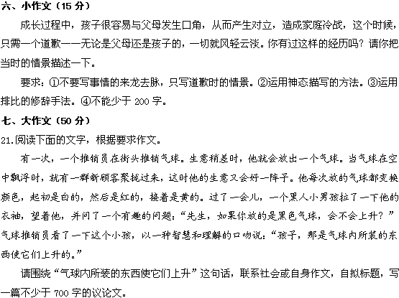

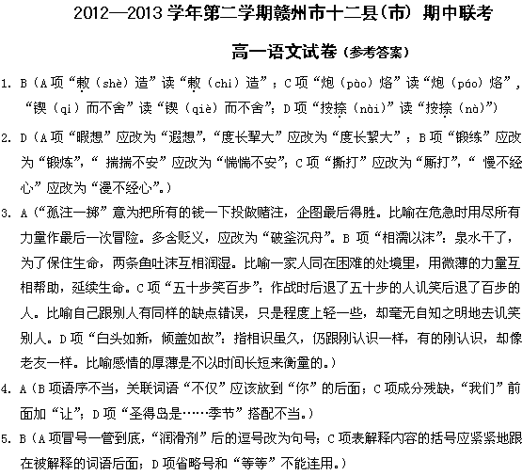
6． D（D项应是，林黛玉表现出“漂泊亦如人命薄，空缱绻，说风流”的悲哀，薛宝钗则表现出“好风凭借力，送我上青云”的“雄心” 。）
7． C（“以画宗教建筑为主”理解错误。界画以画建筑物见长。北魏时期，洛阳地区盛极一时的宗教建筑，成为界画的主要题材。）
8． D（D项，是界画日渐没落的结果，而不是原因。）
9． A（B.“在唐代到达顶峰”与原文内容不符；只是到了唐代，李思训父子的界画达到了很高的境界。C.《大明宫图》不是何澄的。D.“其命运已大大改善”文中无据。）
10. C（序：为……作序）
11．C（动词，“写作”。A项，介词，“在”；介词，“比”。B项，第三人称代词，“他”；表揣测，“大概”。D项，介词，“因为”；介词，“凭借”。）
12．B（应是从侧面反映了梅尧臣诗文所取得的成就，世人也没有惊异于梅的诗才。）
13．（1）既然这样，那么，并非写诗使人困厄，大概是困厄后才能写出工巧的好诗来吧。（然则、穷、殆、工，各1分）
（2）幼年时就学习诗歌，从他还是个孩童时起，写出诗句来就已使得他的父老长辈惊异了。（童子、长老各1分，惊，使动用法，使……惊异，1分，大意分1分）
（3）他写的文章，简洁古朴纯正，不希求苟且取悦于人，世上的人只知道他的诗罢了。（为、纯粹、而已各1分，“说”通“悦”1分）
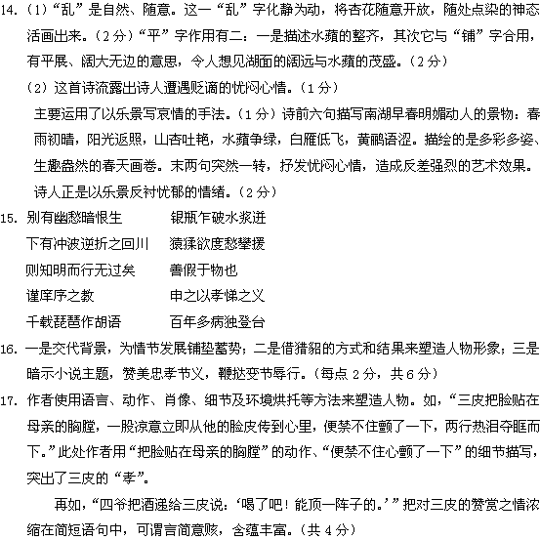18．参考一：三皮为小说主人公。（1分）
- 从篇幅看，三皮是作者着墨最多的人物。
- 从情节看，三皮的三次“猎貂”就是小说的核心情节。
- 从主题思想看，三皮最能表现“赞美忠孝节义，鞭挞变节辱行”这一主题思想。
④从手法看，紫貂着墨不多，只起到衬托三皮的作用。
（至少能从三个方面答题、言之成理即可，6分）
参考二：“紫貂”是主人公。（1分）
①从标题看，小说以“紫貂”为题，是作者着力塑造的形象。
②从情节看，“紫貂”贯穿小说始终，两“救”一“掏心”构成了小说的主要情节。
③从主题看，紫貂寄予了作者的价值倾向与感情寄托，鲜明地表达了“惩恶扬善”这一主题。
④从手法看，三皮着墨虽多，只是为了衬托紫貂这一正面形象。
（至少能从三个方面答题、言之成理即可，6分）
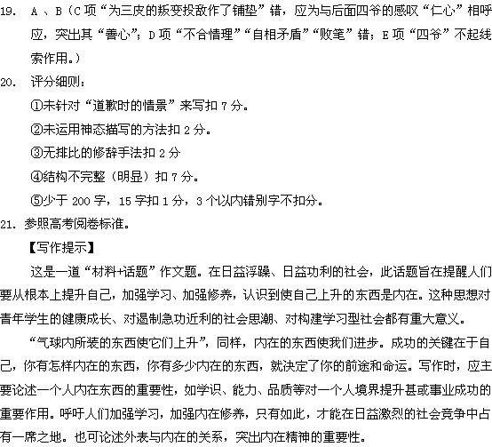【文言参考译文】
我听到世人常说：诗人仕途畅达的少，困厄的多。难道真是这样吗？大概是由于世上所流传的诗歌，多出于古代困厄之士的笔下吧。大凡胸藏才智而又不能充分施展于世的士人，大都喜爱到山头水边去放浪形骸，看见虫鱼草木风云鸟兽等事物，往往探究它们的奇特怪异之处，内心有着忧愁感慨愤激的郁积，这些情感化为诗兴，即寄托在怨恨讽刺之中，道出了逐臣寡妇的慨叹，而写出了人所难于言传的感受来。大概越困厄就越能写得工巧。如此说来，并非写诗使人困厄，大概是困厄后才能写出工巧的好诗来吧。
我的朋友梅圣俞，年轻时由于荫袭补为下级官吏，屡次被推荐去考进士，总是遭到主考部门的压制，在地方上困厄了十多年。年已五十了，还要靠别人下聘书，去当人家的办事员。郁积着自己的才能智慧，不能在事业上充分地表现出来。他家乡在宛陵，幼年时就学习诗歌，从他还是个孩童时起，写出诗句来就已使得他的父老长辈惊异了。等到长大，学习了六经仁义的学问，他写出的文章简洁古朴纯正，不希求苟且取悦于世人，世上的人只知道他的诗罢了。然而当时人不论贤愚，谈论诗歌必然会向圣俞请教。圣俞也把自己不得志的地方，喜欢通过诗歌来发泄，因此他平时所写的东西，其中诗歌就特别多。社会上已经知道他了，却没有人向朝廷推荐他。从前王文康公曾看到他的诗作，慨叹地说：“二百年没有这样的作品了！”虽然对他了解很深，可还是没有加以推荐。假使他有幸得到朝廷的任用，写出如《诗经》中雅、颂那样的作品，来歌颂大宋的功业恩德，献给宗庙，使他类似于商颂、周颂、鲁颂等作者，难道不是很壮伟的吗？可惜他到老也不得志，只能写困厄者的诗歌，白白地在虫鱼之类上抒发穷苦愁闷的感叹。社会上只喜爱他诗歌的工巧，却不知道他困厄已久将要老死了，这难道不值得叹息吗？
